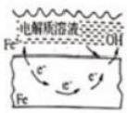重庆市江北中学2024届高考化学二模试卷
注意事项：
1. 答题前，考生先将自己的姓名、准考证号码填写清楚，将条形码准确粘贴在条形码区域内。 2. 答题时请按要求用笔。
3. 请按照题号顺序在答题卡各题目的答题区域内作答，超出答题区域书写的答案无效；在草稿纸、试卷上答题无效。 4. 作图可先使用铅笔画出，确定后必须用黑色字迹的签字笔描黑。
5. 保持卡面清洁，不要折暴、不要弄破、弄皱，不准使用涂改液、修正带、刮纸刀。

一 、选择题(共包括22个小题。每小题均只有一个符合题意的选项)
1、关于下列转化过程分析不正确的是
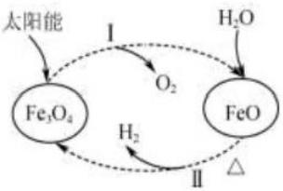
A.Fe₃O₄ 中 Fe 元素的化合价为+2、+3
B. 过程I 中每消耗58gFe₃O₄ 转移1 mol 电子
C. 过程Ⅱ的化学方程式为 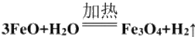

D. 该过程总反应为2H₂O=2H₂↑+O₂↑
2、下列说法中，不正确的是

A. 固体表面水膜的酸性很弱或呈中性，发生吸氧腐蚀

B. 钢铁表面水膜的酸性较强，发生析氢腐蚀 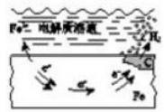
C. 将锌板换成铜板对钢闸门保护效果更好 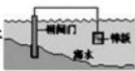
D. 钢闸门作为阴极而受到保护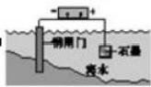
3、下列有关化学反应与能量变化的说法正确的是

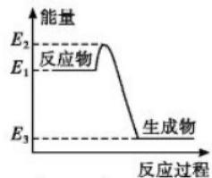
A. 如图所示的化学反应中，反应物的键能之和大于生成物的键能之和
B. 相同条件下，氢气和氧气反应生成液态水比生成等量的气态水放出的热量少
C. 金刚石在一定条件下转化成石墨能量变化如图所示，热反应方程式可为：C(s 金刚石)=C(s, 石墨) △H=
-(E₂—E₃)kJ·mol
D. 同温同压下，H₂(g)+C1₂(g)==2HCl(g) 能量变化如图所示，在光照和点燃条件下的△H 相同
4、下列实验中，与现象对应的结论一定正确的是

选项 | 实验 | 现象 | 结论
A. | 常温下，将CH₄与Cl₂在光照下反应后的混合  气体通入石蕊溶液 | 石蕊溶液先变红后褪色 | 反应后含氯的气体共有2  种
B. | 向10 mL0.1mol/LNaOH溶液中先后加入  1mL浓度均为0.1mol/L的MgCl₂和CuCl₂溶  液 | 先生成白色沉淀，后生成蓝色沉  淀 | Cu(OH)₂溶解度小于  Mg(OH)₂
C. | 加热NH₄HCO₃ 固体，在试管口放一小片湿  润的红色石蕊试纸 | 石蕊试纸变蓝 | NH₄HCO₃溶液显碱性
D. | 将绿豆大小的金属钠分别加入水和乙醇中 | 前者剧烈反应 | 水中羟基氢的活泼性大于  乙醇的
A.A B.B C.C D.D
5 、10mL 浓度为1mol-L-I 的盐酸与过量的锌粉反应，若加入适量的下列溶液，能加快反应速率但又不影响氢气生成
量的是
A.K₂SO₄ B.CH₃COONa C.CuSO₄ D.Na₂CO₃
6、短周期主族元素 X 、Y 、Z 、W 的原子序数依次增大， X的气态氢化物极易溶于Y 的氢化物中。常温下Z 单质能
溶于 W 的最高价氧化物对应的水化物的稀溶液，却不溶于其浓溶液。下列说法正确的是
A. 元 素Y 的最高化合价为+6价
B. 最简单氢化物的沸点： Y>W

C. 原子半径的大小顺序： W>Z>X>Y
D.X 、Z 、W 分别与Y 均能形成多种二元化合物
7、环丙叉环丙烷(n)由于其特殊的结构， 一直受到结构和理论化学家的关注，它有如下转化关系。下列说法正确的是

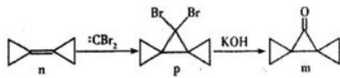

A.n 分子中所有原子都在同一个平面上
B.n 和 ：CBr₂ 生成p 的反应属于加成反应
C.p 分子中极性键和非极性键数目之比为2:9
D.m 分子同分异构体中属于芳香族化合物的共有四种
8、 短周期主族元素 W 、X 、Y 、Z的原子序数依次增大，四种元素形成的某种化合物(如图所示)是一种优良的防龋
齿剂(用于制含氟牙膏)。下列说法错误的是( )

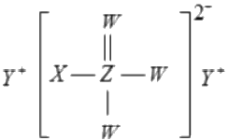

A.W 、X 、Y 的简单离子的电子层结构相同
B.W 、Y 形成的化合物中只含离子键
C. 该化合物中Z 不满足8电子稳定结构
D.X、Y 形成的化合物溶于水能促进水的电离
9、某同学设计了如图所示元素周期表，已知Z 元素的最外层电子数是次外层的3倍。空格中均有对应的元素填充。下
列说法正确的是
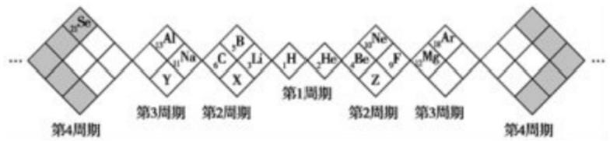
A. 白格中都是主族元素，灰格中都是副族元素
B.X 、Y 分别与Z 形成的化合物都只有两种
C.X、Y 元素最高价氧化物对应的水化物酸性： X>Y
D.X 、Y 、Z 的气态氢化物中最稳定的是X 的氢化物
10、 把35.7g 金属锡投入300mL14mol/LHNO₃ 共热(还原产物为NO₄), 完全反应后测得溶液中c(H¹)=10 mol/L,

溶液体积仍为300mL 。放出的气体经水充分吸收，干燥，可得气体8.96L(S.T.P) 。 由此推断氧化产物可能是
A.Sn(NO₃) B.Sn(NO₃)₂ C.SnO₂·4H₂O D.SnO
11 、W 、X 、Y 、Z 均是短周期元素， X 、Y 处于同一周期， X 、Z 的最低价离子分别为X²-和Z~,Y+ 和Z 离子具有相
同的电子层结构。下列说法正确的是()
A. 原子最外层电子数：X>Y>Z B. 单质沸点：X>Y>Z
C. 离子半径： X²~>Y⁴>Z- D. 原子序数： X>Y>Z
12、下列关于有机物的说法正确的是
A. 疫苗一般应冷藏存放，目的是避免蛋白质变性
B. 分子式为 C₃H₄Cl₂ 的同分异构体共有4 种(不考虑立体异构)
c.有机物呋喃(结构如图所示),,从结构上看，四个碳原子不可能在同一平面上
D. 高分子均难以自然降解
13、 实验室制备硝基苯时，经过配制混酸、硝化反应(50～60℃)、洗涤分离、干燥蒸馏等步骤，下列图示装置和操作
能达到目的的是
A. 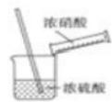配制混酸
B. 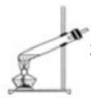硝化反应
C. 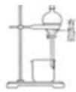洗涤分离
D. 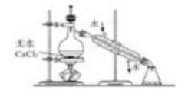干燥蒸馏
14、已知：pKa=-IgKa,25℃ 时 ，H₂SO₃ 的 pKa₁=1.85,pKa₂=7.19 。常温下，用0.1mol-L-¹NaOH 溶液滴定20mL0.1moN-L-1
H₂SO₃ 溶液的滴定曲线如下图所示(曲线上的数字为 pH)。下列说法不正确的是( )

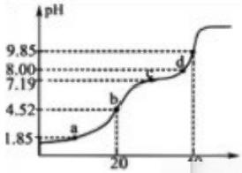WN4OHVml.

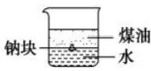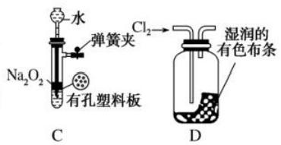
A

A.a 点所得溶液中：2c(H₂SO₃)+c(SO₃²~)=0.1 moHL-1
B.b 点所得溶液中： c(H₂SO₃)+c(H)=c(SO₃²~)+c(OH)
C.c 点所得溶液中： c(Na¹)>3c(HSO₃~)
D.d 点所得溶液中： c(Na⁴)>c(SO₃²~)>c(HSO₃~)
15、将燃着的 H₂S 不断通入盛有一定量O₂ 的集气瓶中。当火焰熄灭后继续通入H₂S, 发生的主要反应是
A.2H₂S+O₂=2S+2H₂O B.2H₂S+3O₂=2SO₂+2H₂O
C.2H₂S+SO₂=3S+2H₂O D.2SO₂+O₂=2SO₃
16、下列实验操作正确或实验设计能达到实验目的的是( )
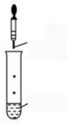
饱和
FeCl,溶液

NaOH 溶液

B
A. 证明钠的密度小于水的密度但大于煤油的密度
B. 制备氢氧化铁胶体
C. 利用过氧化钠与水反应制备氧气，且随开随用、随关随停
D. 证明氯气具有漂白性
17、 下列实验中，依托图示实验装置不能实现的是( )
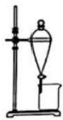
A. 用 CCl₄ 萃取碘水中的碘
B. 用 NaOH 溶液除去溴苯中的溴
C. 用饱和食盐水分离硬脂酸钠与甘油
D. 用饱和 Na₂CO₃ 溶液除去乙酸乙酯中的乙酸
18、 化学与生产、生活、科技、环境等密切相关。下列说法正确的是( )
A. “华为麒麟980”手机中芯片的主要成分是二氧化硅
B. 豆腐有“植物肉”之美称， “卤水点豆腐”是胶体的聚沉过程
C. 港珠澳大桥为了防腐蚀可以在钢铁中增加含碳量
D.《 本草纲目》中“冬月灶中所烧薪柴之灰，令人以灰淋汁，取碱浣衣”中的碱是碳酸钠

19、 下列说法不正确的是( )
A. 乙烯的结构简式为CH₂=CH₂
B. 乙烯分子中6个原子共平面
C. 乙烯分子的一氯代物只有一种
D.CHBr=CHBr 分子中所有原子不可能共平面
20、2,3 -二甲基丁烷中“二”表示的含义是
A. 取代基的数目 B. 取代基的种类 C. 主链碳的数目 D. 主链碳的位置
21、下列有关解释正确的是( )

选项 | 文献 | 解释
A | “三月打雷麦谷堆” | 反应之一是N₂+2O,放电2NO
B | “火树银花合，星桥铁锁开” | “火树银花”与焰色反应有关，焰色  反应为化学变化
C | “绿蚁新醅酒，红泥小火炉” | 酿酒过程中只发生水解反应
D | “青蒿一握，以水二升渍，绞取汁” | 该过程包括萃取和过滤两个操作
A.A B.B C.C D.D
22、 设 NA为阿伏加德罗常数的值，下列说法正确的是( )
A.25℃、101kPa 时，22.4L 乙烷中所含共价键数目为6NA
B.3.2gO₂ 和 O₃ 的混合气体中，含氧原子数为0.2NA
C.12g 金刚石含有共价键数目为4NA
D.1molNaHSO₄ 熔融时电离出的离子总数为3NA
二、非选择题(共84分)
23、(14分)化合物H 是一种光电材料中间体。由芳香化合物A 制 备H 的一种合成路线如图

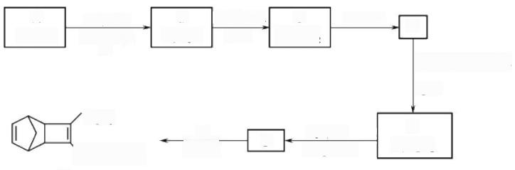

A  CH₆O | CH,CHO  NaOH/H₂O △

②H
C₆H₃
C₂H₁OH
\COOC,H₃
①试剂a△ ②H
①KOH/C₁H,OH △
C
C,H₄O
E
CH₄O₂
B
C₉H₃O
G
催化剂
浓H₂SO₄△
Br/CCl₄
D
F
H

+Ⅲ 催化剂

回答下列问题：
(1)A 的官能团名称是
( 2 ) 试 剂 a 是
(3)D 结构简式为
( 4 ) 由E 生 成 F 的化学方程式为
(5)G 为甲苯的同分异构体，其结构简式为

(6)如图是以环戊烷为原料制备化合物< 的流程。M→N 的化学方程式是

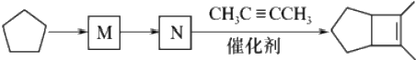
24、(12分)某抗结肠炎药物有效成分的合成路线如图(部分反应略去试剂和条件):

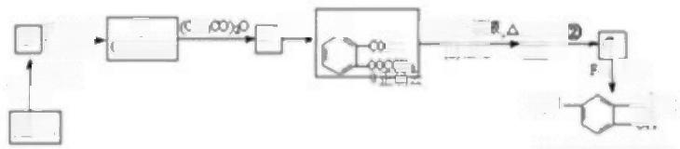
B]ONOH
G

①
烃 A
4)NOH m) F
件 X Cl₂
C
C₂HO)
化 D
COOH OH
(面醒花
e 圆酸
H₂N
1
t 年
只
回
CHy
0B
的法肠痰药物有效成分)

已知： 揪 揪0₂ °井 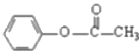
b. 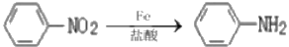
根据以上信息回答下列问题：
(1)烃 A 的结构简式是 。
(2)①的反应条件是 ②的反应类型是
(3)下列对抗结肠炎药物有效成分可能具有的性质推测正确的是
A. 水溶性比苯酚好，密度比苯酚的大 B. 能发生消去反应
C. 能发生聚合反应 D. 既有酸性又有碱性
(4)E 与足量 NaOH 溶液反应的化学方程式是
(5)符合下列条件的 E 的同分异构体有 种，其中核磁共振氢谱有四组峰，峰面积之比3:1:1:1的
异构体的结构简式为

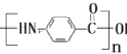

a.与 E 具有相同的官能团
b.苯环上的一硝基取代产物有两种

(6)已知《_》—NHz 易被氧化，苯环上连有烷基时再引入一个取代基，常取代在烷基的邻对位，而当苯环上连有羧基

时则取代在间位。据此设计以A 为原料制备高分子化合物H- 1的合成路线 。 (无机试剂任选)

25、(12分)某实验小组探究补铁口服液中铁元素的价态，并测定该补铁口服液中铁元素的含量是否达标。
某补铁口服液配料表：纯净水、维生素C、×××铁、阿斯巴甜、苹果酸、苹果香料

(1)实验一：探究补铁口服液中铁元素的价态。
甲同学：取1 mL 补铁口服液，加入K₃[Fe(CN)₆] (铁氰化钾)溶液，生成蓝色沉淀，证明该补铁口服液中铁元素以
Fe²*形式存在。
乙同学：取5 mL 补铁口服液，滴入10滴KSCN 溶液无现象，再滴入10滴双氧水，未见到红色。乙同学为分析没有
出现红色实验现象的原因，将上述溶液平均分为3份进行探究：

原因 |  |  | 实验操作及现象 | 结论
1 | 其他原料  影响 | 乙同学观察该补铁口服液的配料表，发现其中  有维生素C,维生素C有还原性，其作用是  ① | 取第1份溶液，继续滴入足 量的双氧水，仍未见红色出  现 | 排除② 影  响
2 | 量的原因 | 所加③ 溶液(写化学式)太少，二者  没有达到反应浓度 | 取第2份溶液，继续滴加该 溶液至足量，仍然未出现红  色 | 说明不是该溶液量少  的影响
3 | 存在形式 | 铁的价态是+3价，但可能不是以自由离子Fe  形式存在 | 取第3份溶液，滴加1滴稀  硫酸，溶液迅速变为红色 | 说明Fe*以④ 形式存在，用化学方 程式结合文字，说明 加酸后迅速显红色的  原因
(2)甲同学注意到乙同学加稀硫酸变红后的溶液，放置一段时间后颜色又变浅了，他分析了SCN 中各元素的化合价， 然后将变浅后的溶液分为两等份： 一份中滴人KSCN 溶液，发现红色又变深；另一份滴入双氧水，发现红色变得更浅，
但无沉淀，也无刺激性气味的气体生成。根据实验现象，用离子方程式表示放置后溶液颜色变浅的原因 。
(3)实验二：测量补铁口服液中铁元素的含量是否达标。

该补铁口服液标签注明：本品含硫酸亚铁(FeSO₄·7H₂O) 应为375～425(mg/100 mL), 该实验小组设计如下实验， 测定其中铁元素的含量。(说明：该实验中维生素C 的影响已排除，不需要考虑维生素C 消耗的酸性KMnO₄ 溶液)
①取该补铁口服液100 mL, 分成四等份，分别放入锥形瓶中，并分别加入少量稀硫酸振荡；
②向 式滴定管中加入0.002 mol.L¹ 酸性 KMnO₄ 溶液，并记录初始体积；
③滴定，直至溶液恰好. 且30秒内不褪色，记录末体积；
④重复实验。根据数据计算，平均消耗酸性KMnO₄ 溶液的体积为35.00 mL 。计算每100 mL 该补铁口服液中含铁元 素 mg ( 以 FeSO₄·7H₂O 的质量计算),判断该补铁口服液中铁元素含量 _ (填“合格”或“不
合格”)。
26、(10分)硝基苯是制造染料的重要原料。某同学在实验室里用下图装置制取硝基苯，主要步骤如下：
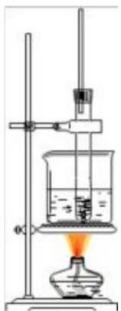
①在大试管里将2mL 浓硫酸和1.5mL 浓硝酸混合，摇匀，冷却到50～60℃以下。然后逐滴加入1mL 苯，边滴边振荡
试管。
②按图连接好装置，将大试管放入60℃的水浴中加热10分钟。
完成下列填空：
(1)指出图中的错误_、 。
(2)向混合酸中加入苯时，“逐滴加入”、“边滴边振荡试管”的目的是
(3)反应一段时间后，混合液明显分为两层，上层呈 色，其中主要物质是_ (填写物质名称)。把反应后的混和液
倒入盛有冷水的烧杯里，搅拌，可能看到_。(选填编号)
a. 水面上是含有杂质的硝基苯
b. 水底有浅黄色、苦杏仁味的液体
c. 烧杯中的液态有机物只有硝基苯
d. 有无色、油状液体浮在水面
(4)为了获得纯硝基苯，实验步骤为：

①水洗、分离；
②将粗硝基苯转移到盛有 的烧杯中洗涤、用 (填写仪器名称)进行分离；
③__;
④干燥；
⑤__。
(5)实验装置经改进后，该同学按照上述实验步骤重新进行了多次实验，充分反应后有两种情况出现，请帮助他作出
分析：
①产率低于理论值，原因是_ ;
②产率高于理论值，原因是_。

27、(12分)氮化铝(室温下与水缓慢反应)是一种新型无机材料，广泛应用于集成电路生产领域。化学研究小组同学按
下列流程制取氮化铝并测定所得产物中AIN的质量分数。
己知： AlN+NaOH+3H₂O=Na[Al(OH)₄]+NH₃↑。

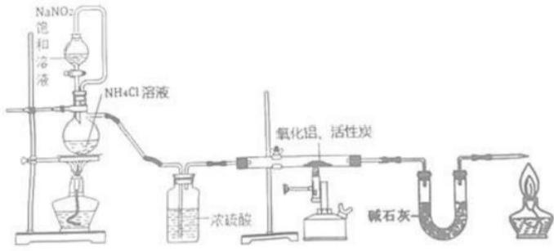

A

B

C

D

E

回答下列问题：
(1)检查装置气密性，加入药品，开始实验。最先点燃 (“A” 、“C” 或 “E”) 处的酒精灯或酒精喷灯。
(2)装置 A 中发生反应的离子方程式为 ,装置 C中主要反应的化学方程式为 ,制得的AIN 中可能含有氧化铝、
活性炭外还可能含有
(3)实验中发现氮气的产生速率过快，严重影响尾气的处理。实验中应采取的措施是 (写出一种措施即可)。
(4)称取5.0g 装置C 中所得产物，加入NaOH 溶液，测得生成氨气的体积为1.68L(标准状况),则所得产物中 AIN
的质量分数为
(5)也可用铝粉与氮气在1000℃时反应制取AIN。在铝粉中添加少量NH₄Cl 固体并充分混合，有利于AIN的制备，
共主要原因是

28、(14分)过二硫酸铵[(NH₁),S₂O₃]; 是一种常用的氧化剂和漂白剂。某小组以辉铜矿(主要成分是Cu₂S) 为原

料用火法炼铜，并利用尾气制备过二硫酸铵。模拟工艺流程如下：
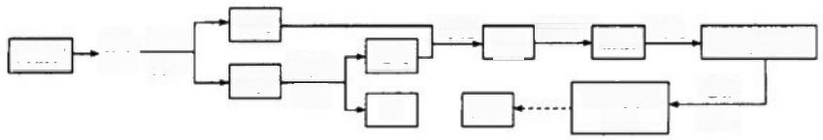
浓氨水 空气
(NH);SO,溶液

(NH)S₂O
溶液
粉碎，空气 过筛 高温
辉铜矿 高湿
电解 硫酸
辉铜矿
溶液
尾气
净化
产品
尾气
S0₂
CuO
Cu
(1)矿石“粉碎过筛”的目的是 _。
(2)已知常温下H₂SO₃的pKa=-lgKa=1.81,pK₄₂=6.91,NH₃·H₂O 的pK,=4.75 。 若浓氨水吸收SO₂恰

好生成 NH₄HSO₂ 溶液，则该溶液的 pH (填“>”“<”或“=”)7。

(3)Cu,O 和 Cu,S 按一定比例混合，在高温下反应的化学方程式为 该反应中的氧化剂是 (填化学式)。

(4)过二硫酸铵常用于检验废水中Cr³+ 是否超标，若超标则溶液变为橙色(还原产物为SO²), 写出该反应的离子
方程式：
(5)工业上，常采用钛基镀铂电极为阳极，铅锑合金为阴极，用质子交换膜将电解池分成两个室，将硫酸铵和硫酸分
别加入到两个电极室进行电解制备过二硫酸铵，硫酸放入阴极室。写出阳极的电极反应式：
29、(10分)纳米磷化钻常用于制作特种钻玻璃，制备磷化钻的常用流程如图：
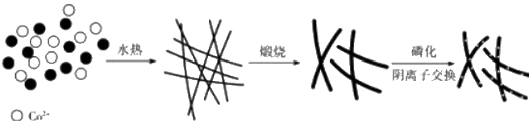
)Co(CO₇)₃(OH)·0.1IH,0 Co₃O₄ CoP
(1)基态P 原子的电子排布式为 。P 在元素周期表中位于 区。

(2)

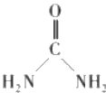

中碳原子的杂化类型是 C 、N 、O 三种元素的第一电离能由大到小的顺序是 (用元素符号表

示),电负性由大到小的顺序为
(3)CO₃² 中 C 的价层电子对数为 ，其空间构型为
(4)磷化钴的晶胞结构如图所示，最近且相邻两个钴原子的距离为npm 。 设 N₄ 为阿伏加德罗常数的值， 则其晶胞
密度为. g.cm3 (列出计算式即可)。

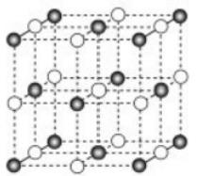

OCo

OP

参考答案

一、选择题(共包括22个小题。每小题均只有一个符合题意的选项)
1 、B
【解题分析】
A.Fe₃O₄ 的化学式可以改写为Fe₂O₃ ·FeO,Fe₃O₄ 中 Fe 元素的化合价为+2、+3,故A 正确；
B. 过程I:2Fe₃O₄(S)=6FeO(s)+O₂(g) 当有2molFe₃O₄ 分解时，生成1mol 氧气，而58gFe₃O₄ 的物质的量为0.25mol,
故生成0.125mol 氧气，而氧元素由-2价变为0价，故转移0.5mol 电子，故B 错误；
c. 过程Ⅱ中 FeO与水反应生成四氧化三铁和氢气，反应化学方程式为：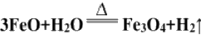,故C正确；

D. 过 程I:2Fe₃O₄(s)==6FeO(s)+O₂(g) 过程Ⅱ:3FeO(s)+H₂O(I)==H₂(g)+Fe₃O₄(s), 相加可得该过程总反应为
2H₂O==O₂↑+2H₂↑, 故 D 正确；
故选： B。
2 、C
【解题分析】
钢铁生锈主要是电化学腐蚀，而电化学腐蚀的种类因表面水膜的酸碱性不同而不同，当表面水膜酸性很弱或中性时，
发生吸氧腐蚀；当表面水膜的酸性较强时，发生析氢腐蚀， A 、B均正确；
C、 钢闸门与锌板相连时，形成原电池，锌板做负极，发生氧化反应而被腐蚀，钢闸门做正极，从而受到保护，这是
牺牲阳极的阴极保护法；当把锌板换成铜板时，钢闸门做负极，铜板做正极，钢闸门优先腐蚀，选项C 错误；
D、 钢闸门连接直流电源的负极，做电解池的阴极而受到保护，这是连接直流电源的阴极保护法，选项D 正确。
答案选C。
3 、D
【解题分析】

A. 据图可知，该反应是放热反应，反应实质是旧键断裂和新键生成，前者吸收能量，后者释放能量，所以反应物的键
能之和小于生成物的键能， A 错误；
B.液态水的能量比等量的气态水的能量低，而氢气在氧气中的燃烧为放热反应，故当生成液态水时放出的热量高于生
成气态水时的热量，故B 错误；
C. 放出的热量=反应物的总能量-生成物的总能量=-(E₁—E₃)kJ-mof', 故 C 错误；
D. 反应的热效应取决于反应物和生成的总能量的差值，与反应条件无关，故D 正确；
答案选 D。

4、D
【解题分析】
A.CH₄ 与 Cl₂在光照下反应产生 HCl,HCl 溶于水得到盐酸，使紫色石蕊试液变为红色，由于其中含有未反应的氯气， 氯气溶于水，产生盐酸和次氯酸，次氯酸有强氧化性，将红色物质氧化变为无色，反应过程中产生的有机物CH₃Cl也
是气体，因此不能证明反应后含氯的气体共有2种，A 错误；

B.反应中氢氧化钠过量，则一定会产生氢氧化镁和氢氧化铜沉淀，不能比较二者的溶解度相对大小， B 错误；

C.加热NH₄HCO₃ 固体，在试管口放一小片湿润的红色石蕊试纸，石蕊试纸变蓝，说明NH₄HCO₃ 固体受热分解产生
了氨气，C 错误；
D.将绿豆大小的金属钠分别加入水和乙醇中，前者剧烈反应，是由于水中羟基氢的活泼性大于乙醇，更容易电离产生
H*,D 正确；
故合理说法是D。
5、C
【解题分析】
A. 加入 K₂SO₄溶液相当于稀释稀盐酸，则溶液中的氢离子浓度减小，会减慢化学反应速率，不影响产生氢气的量，A
项错误；
B. 加入CH₃COONa溶液，溶液被稀释，且醋酸根与溶液中氢离子结合为醋酸分子，溶液中氢离子浓度降低，但提供
的氢离子总量不变，故能减慢反应速率且又不影响氢气生成量， B 项错误；

C.Zn 可以置换出 Cu, 构成原电池，加快反应速率，因锌过量，故不影响产生氢气的量，C 项正确；

D. 加入碳酸钠溶液，与盐酸反应使溶液中氢离子总量较小，化学反应速率减小，生成氢气的量减少，D 项错误。
答案选 C。
【题目点拨】
反应的实质为Zn+2H⁴=Zn²*+H₂↑, 本题要注意的是Zn 过量，加入硫酸铜后形成的原电池可加快化学反应速率，且不
影响产生氢气的量。

以上内容仅为本文档的试下载部分，为可阅读页数的一半内容。如要下载或阅读全文，请访问：https://d.book118.com/387061010123006046

